ПЕЙЗАЖ
И.Левитан «Золотая осень»
Один из немногих среди русских художников, Левитан умел наслаждаться кистью и краской, умел не только правильно, но и красиво писать. Все его картины сами по себе явления чисто живописного характера. Поэтому так трудно о них говорить, но зато так легко ими любоваться, отдаваться их необъяснимому очарованию…
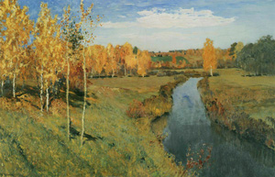
Осень на картинах Левитана очень разнообразна. Невозможно перечислить все осенние дни, нанесенные им на полотно. Левитан оставил около ста «осенних» картин.
На них были изображены знакомые с детства вещи: ...одинокие золотые березы, еще не обитые ветром; небо, похожее на тонкий лед; косматые дожди над лесными порубками. Но во всех этих пейзажах, лучше всего передана печаль прощальных дней, сыплющихся листьев, загнивающих трав, тихого гудения пчел перед холодами и предзимнего солнца, едва заметно прогревающего землю.
- Какая здесь нарисована осень?
- Как вы думаете, почему картину художник назвал — «золотая»? Какие цвета он использовал?
- Как эти цвета можно назвать, одним словом? Какие они? Теплые, радостные, веселые.
- Что интересного, красивого увидел художник?
- Как вы узнали, что он нарисовал березки?
- Чего больше — теплых красок или холодных? Вот поэтому природа на картине кажется такой радостной, нарядной, теплой, светлой и даже торжественной. Понравилась вам картина? Сейчас попробуйте, как художники, нарисовать золотую осень.
И. Шишкин «Зима»
Один из крупнейших и самый популярный среди русских пейзажистов. Шишкин открыто и сокровенно поведал зрителю о своей любви к родному краю, к неброской прелести северной природы. Он знал русскую природу "ученым образом" и любил ее со всей силой своей могучей натуры. Из этого знания и этой любви родились образы, которые давно стали своеобразными символами России. Его называли "лесной богатырь-художник", "царь леса", "старик-лесовик".
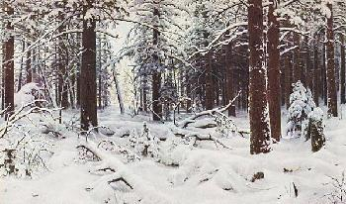
Посмотрите на зимний лес и расскажите о нем, какой он? Большой, дремучий, непроходимый.
- А что это за деревья? Огромные ели, ветви у них расположены высоко. Художник писал картину, близко стоя к деревьям, поэтому их вершины и не видны.
- А есть ли маленькие елочки?
- А что это лежит на земле под снегом? Да, это упавшие деревья.
- Много ли снега в лесу? Какой он? Какого цвета? Кругом — стена деревьев, поэтому снег слегка коричневатый, кремовый, а в глубокой тени голубоватый. Только там, где среди деревьев есть просвет, луч солнца осветил поляну, окрасив деревья в желтоватые тона. От этого снег, толстым слоем, лежащий в тени на земле, на ветках елей, кажется еще голубее. Мы с вами стоим очень близко к огромным елям, поэтому вершин деревьев не видим. Перед нами только их огромные коричневатые стволы, которые кажутся теплыми, живыми. Посмотрите-ка внимательно: есть ли в лесу еще кто-то живой? Увидели птицу? Она, как и деревья, тоже словно заснула, задремала.
- А как бы вы назвали этот лес? «сказочный», «очарованный», «заснувший».
Картина называется «Зима». Это лесной пейзаж.
А. К. Саврасов «Грачи прилетели»
Однажды художник пришел на окраину села, чтобы посмотреть вблизи на старинную церковь. Пришел ненадолго, да так и остался до вечера. То ощущение весны, которым он жил последние дни, вдыхая пьянящий мартовский воздух, приобрело особую силу и очарование. Художник раскрыл этюдник и начал рисовать быстро, вдохновенно, забыв обо всем на свете. Вот такую картину наблюдал, и художник Алексей Кондратьевич Саврасов на окраине русского села. Он радовался весне, прилету грачей. И написал картину, которую так и назвал — «Грачи прилетели».
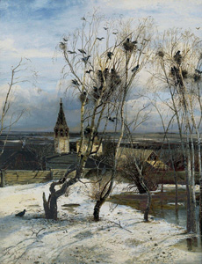
- Что же интересного увидел художник? Он увидел, как на березы опустилась стая грачей, как они шумят и радуются, вернувшись в свои старые гнезда.
- Расскажите о грачах. Что они делают? Поправляют, ремонтируют гнезда. Внизу, у корней березы, грач нашел веточку и держит ее в клюве. Как много грачей и больших грачиных гнезд!
- Какие же деревья выбрали грачи? Расскажите о них. В центре нарисована старая корявая береза, рядом с ней еще одна, а сбоку, справа, несколько молодых стройных березок. Кажется, что их голые ветви ожили, потеплели, встрепенулись и тянутся вверх, к солнцу. Художник нарисовал березы в центре, крупно; мы видим их во весь рост потому, что полотно картины расположено вертикально.
- Как вы думаете, почему грачи выбрали это место для своих гнезд? Здесь спокойно: это окраина небольшого села. Мы видим забор, за ним несколько низких деревянных домов и старую белокаменную церковь с колокольней, а дальше — поля с еще лежащим кое-где потемневшим снегом.
- Расскажите о снеге. Какой он? Он потемнел, стал рыхлым, серым, грязноватым. Местами снег подтаял: мы видим лужицу, есть проталинки и у корней берез и в других местах.
- А есть ли на картине солнце? Как вы догадались? Да, солнышко чуть просвечивает сквозь облака, оно еще неяркое. Мы видим это по теням от берез на снегу. А что можно сказать о небе? Какое оно? Небо покрыто голубовато-серыми тучами. Как бы вы назвали эту картину? В картине что чувствуется? Радость пробуждения природы, трепетное чувство ожидания солнца, тепла, весны и легкая печаль по уходящей зиме.
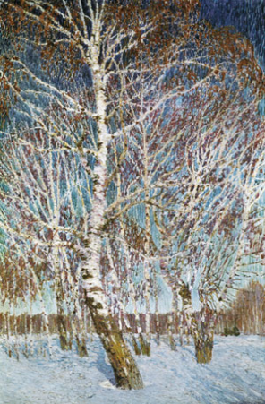
И.Грабарь Февральская лазурь
Рассказ воспитателя:
Известный советский художник. Художник изображает февральское утро, морозный воздух, лазурное небо, берёзовую рощу в февральский утренник и глубокие сугробы снега.На переднем плане стоит большая белая берёза. Она величественная и красивая. Берёза жемчужина этой картины. Она красива в своём бело-коричневом наряде, с длинными ветками. На макушке остались прошлогодние жёлтые листья. Снег вокруг светло-голубой, а около берёз снег начал подтаивать. На снегу от стволов берёз лежат тёмно-синеватые тени. Небо синего цвета над берёзами плавно переходит в голубой, над полоской леса. На заднем плане картины изображены маленькие берёзки. Их стволы тоже окрашены голубоватым оттенком. На горизонте виднеется единая полоска леса.
- На что здесь хотел обратить наше внимание художник? На волшебную красоту белоствольных берез. Береза, стоящая перед нами на переднем плане, написанная плотными мазками, кажется огромной, могучей. Она белого цвета, у нее множество тонких белых ветвей. Художник восхищается березой, любуется ее красотой. Ветви великолепных берез устремлены вверх, они, словно в радостном порыве, приветствуют утро. Под лучами солнца загорелись рыжевато-красными красками обледеневшие прошлогодние листья, при легком дуновении ветерка они касаются друг друга, издавая мелодичный хрустальный перезвон.
- Какую мелодию зимы здесь услышал художник?
- Расскажите, что вы чувствуете, глядя на эту картину? Да, это февраль — конец зимы, ее последний праздник! Праздник лазоревого, ясного и чистого неба с яркой бездонной синью в вышине. Солнце высветило жемчужную белизну березок и кружево ветвей, устремленных к нему. Рыхлый снег в его лучах стал розоватым, с глубокими синими тенями от берез. Кажется, что и сам воздух звенит от чистоты и прозрачности. Да, это яркая, звонкая, радостная, громкая, праздничная и прощальная песнь уходящей зимы.
И. И. Левитан «Весна. Большая вода»
К величайшим шедеврам русской весенней лирики относится знаменитая картина "Весна. Большая вода".
На картине изображён момент половодья, когда «большая вода» покрыла прибрежные области, затопив всё вокруг. Расскажите о ваших впечатлениях от картины. Что же интересного увидел художник?
- Вы такое видели? Широко, привольно и бескрайне разлилась вода, так что, кажется, будто она слилась с голубым небом. Светясь нежными переливами, в воде стоят тонкие березки. Их белизну подчеркивают яркая зелень ели и темный ствол старого дерева. Тени от них удлинены, отражаясь в чистом зеркале воды. Кажется, что деревья растут сразу и вверх и вниз.
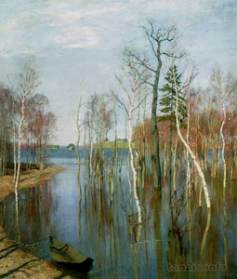
- Есть ли в картине солнце? Как вы узнали? Оно не нарисовано, но по теням от деревьев в воде и на берегу, мы узнаем о нем. Солнце еще неяркое, но чувствуется его тепло.
- Что изображено на переднем плане, слева? Это лодка. Она стоит у согретого и позолоченного солнцем берега. Наверное, в ней и приплыл художник, чтобы писать свою картину с натуры.
- Какие чувства возникают у вас, когда вы смотрите на эту картину? Да, возникает чувство нежности, очарования от весеннего пробуждения природы, от ожидания тепла, буйного расцвета природы.
- Как бы вы назвали эту картину?
- Как вы думаете, почему художник так назвал свою картину?
- На что он хотел обратить наше внимание? На буйство весеннего вольного ветра, его шаловливую радость. Ветер раскачивает верхушки деревьев, задорно треплет молодую листву, рябит волны на воде.
- Какое это время года? Это весна — шумная, зеленая. «Зеленым шумом» называет народ весеннее пробуждение природы.
- Какие краски использовал художник? Пейзаж написан чистыми, светлыми красками, придающими ему прозрачность и хрупкость. Картина наполнена весенней тихой радостью и спокойствием, она полна оптимизма от весеннего воскресения природы. Ярко-зеленая, изумрудного цвета листва освещенных солнцем деревьев, трава на взгорье, зеленовато-голубоватая даль лугов, высокое ясное голубое небо с легкими бегущими облачками, синий, сине-фиолетовый, фиолетово-розовый цвет воды — все это холодные тона. А какое настроение они создают? Да, ощущение прохлады, свежести, ясного солнечного дня, радости весны.

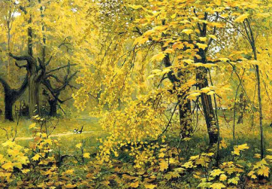
И.Остроухов «Золотая осень»
- Как вы думаете, о чем здесь нам рассказывает художник? О золотой осени. Но художник рассказал о красоте небольшого кусочка леса.
- Что мы видим на переднем плане? Усыпанная ажурными листьями земля, два старых клена с поникшими ветвями и несколько тоненьких молодых кленов. Чуть дальше мы видим мощные корявые стволы старых деревьев, а еще дальше — сплошное яркое золото осенней листвы. Но что-то еще интересное заметил в этом уголке наблюдательный глаз художника. Да, две сороки, скачущие по тропинке. Сороки-белобоки что-то рассказывают друг другу, какие-то новости о лесе и его обитателях. Ее краски более холодные. Желтые и оранжевые тона имеют холодный лимонный оттенок, а зеленые — голубоватый. Мы видим легкую беловатую туманную дымку. Это раннее утро. Тихо и спокойно в лесу. Художник рассказал нам о том, как красив даже небольшой кусочек леса осенью, как спокойно и доверчиво природа открывает свои тайны наблюдательному человеку. Солнце уже не греет как раньше, но блестит не хуже летнего. Этот небольшой лес насквозь пропитан осенним настроением: ярким, радостным, живым. Красивые деревья радуют душу и глаз. Так и хочется побывать в таком лесу. Послушать шелест листье, подышать свежим, чистым, немного прохладным воздухом.

НАТЮРМОРТ

«Яблоки на красном фоне» К. С. Петров-Водкин
- Про что эта картина? Что на ней нарисовано? Да, яблоки.
- А какие они? Нарядные, разноцветные, спелые, желтые, желто-зеленые, желто-малиновые. Есть даже белое, очень спелое яблоко, его так и называют — «белый налив». Яблочко налилось сладким соком, вызрело на солнышке, стало белое, спелое, сочное.
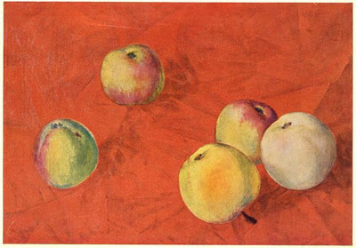
- Какого цвета на картине очень много? Красного! Правильно! Это красная скатерть.
- А как вы думаете, почему художник положил эти яблоки на красную скатерть? Да, чтобы желто-зеленые, желто-малиновые яблоки лучше смотрелись, стали еще красивее. Вот какая нарядная, яркая картина, картина-натюрморт.
«Сирень в корзине» П. П. Кончаловский
- Что интересного увидел художник? Какую он увидел сирень? Да, он удивился, что сирень бывает разных цветов: белая, розовая, красная, фиолетовая, сиреневая. Что же можно сказать об этом букете? Какой он? Вспомните, а как пахнет сирень?
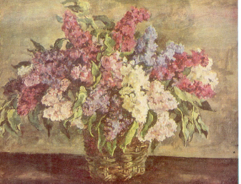
- Я возьму наш букет и дам вам возможность еще раз ощутить этот необыкновенный, чистый, нежный, свежий запах сирени — цветов начала лета. (Поднесите букет к лицу каждого ребенка.) Да, так пахнет только сирень!
Сорванные цветы долго жить не могут — они увянут, а нарисованные художником будут жить вечно и доставлять радость людям в любое время года. Они будут дарить радостные воспоминания. Понравилась вам картина?
«Две темные розы и тарелка с клубникой» И. И. Машков
- Что это за ягодки нарисовал художник? Пробовали вы такие? Какие они на вкус?
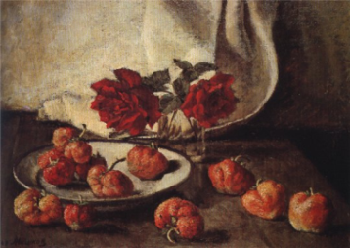
- Какого они цвета? Да, красные, значит, спелые, сочные, сладкие. И у каждой ягодки оставлен зеленый хвостик, чтобы удобнее было их брать. Крупные красные ягоды лежат не только на белой тарелке, но и около нее. Художник любуется каждой ягодкой, радуется ее красоте. Посмотрите, как нарядно сочетание цветов: белая тарелка, красные ягоды и зеленые хвостики.
- Клубничка растет где? Да, в огороде, на грядке, ее выращивают люди. А похожая на нее ягодка растет в лесу, только она чуть поменьше. Это земляничка. Ягоды, которые нарисовал художник Илья Иванович Машков, тоже похожи на алые огоньки — они такие яркие, красивые. Нарядная картина?
«Яблоки и листья» И.Е.Репин
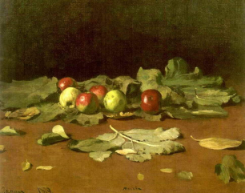
Яблоки рассыпаны на темно-коричневом столе, лежат на листочках. Яблоки нарядные, красно-зеленые, с блестящими бочками. В центре картины — свежее ярко-зеленое яблоко; слева от него — два красных яблока с чуть зелеными боками: одно впереди, другое как бы спряталось; чуть подальше — еще одно, красное, выглядывает из-за яблока с желтым боком. В стороне, справа, отдельно лежит еще одно красное яблоко. Ближе к нам, на переднем плане, лежат несколько маленьких светло-коричневых листочков, а в центре — веточка с бледно-зелеными листиками. Наверное, художник писал эту картину ближе к вечеру: солнечный луч упал слева сверху и осветил яблоки и листья, особенно ярко высветив маленький листочек, и листочек стал светлым, желто-коричневым. Посмотрите: если его прикрыть, то в картине будет чего-то не хватать. Почему? Все яблоки лежат слева, а справа, если бы не было листьев, было бы пусто и как-то некрасиво. Свет играет на листьях и яблоках. На красновато-коричневом темном фоне освещенные яблоки сверкают, будто драгоценные камни.

«Яблоки на столе у печки» П. П. Кончаловский
- Как вы думаете, о чем же здесь нам хотел рассказать художник? Да, тоже о красоте яблок, о том, как их много, какие они разные, нарядные! Художник любуется и восхищается их разноцветней, красотой округлых форм, разной величиной, их спелостью, сочностью. Давайте внимательно рассмотрим этот натюрморт, составленный и нарисованный художником.
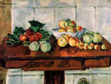
- Какие яблоки вам больше всего понравились на этой картине? Наверное, самые яркие — красные, красно-розовые, румяные? Они лежат слева на больших резных зеленых листьях, как на ажурной салфеточке. От сочетания красного и зеленого цветов яблоки кажутся еще более нарядными. Справа в большой белой чаше с изящными краями горкой уложены желто-красные сочные яблоки, между ними чуть видны зеленые листочки. Яблок так много, что они не уместились в чаше, некоторые лежат около нее. Но, кроме этих яблок, художник нарисовал и другие — крупные, зеленовато-белые.
Здесь две кучки таких яблок: три слева, перед красными яблоками, на переднем плане, и три справа, около белой чаши. Это очень вкусные яблоки. Если дать им немного полежать, они станут белыми-белыми, почти прозрачными. А кто мне скажет, что это за маленькие яблочки на переднем плане справа? Какие они? Ели вы когда-нибудь такие?
- На чем лежат яблоки? Да, на красивом красновато-коричневом деревянном полированном столе, который придвинут к белой изразцовой (кафельной) печке. Стол массивный, на одной ножке. Видите, как отражаются в его полированной поверхности яблоки? Как в зеркале! Весь натюрморт смотрится нарядно на фоне белой печки. Отсветы от нее белыми пятнышками (рефлексами) поблескивают на яблоках, листьях и на столе.

«Сухие краски» П. П. Кончаловский
- Посмотрите на этот необычный натюрморт. Художник показал нам уголок мастерской живописца. Раньше художники сами готовили краски из сухих порошков. Они разводили эти порошки специальным маслом поэтому и краски называются масляными.
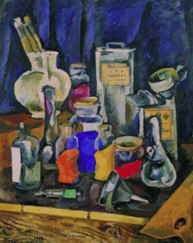
- Что же мы видим в мастерской художника? Деревянный стол, а на нем стеклянные банки и в них сухие краски разных цветов. Какие краски вы увидели, каких цветов? Вот красная, желтая, синяя, оранжевая, розовая. В жестяных прямоугольных банках — масло, чтобы разводить краски. В бутылках и колбах — лаки и разные растворители, они тоже нужны живописцу. На дальнем плане, в белом кувшине, торжественно выстроились в ряд разные масляные кисти, они возвышаются над всем остальным. На переднем плане лежит тюбик готовой масляной зеленой краски, рядом воронка, через краски. А вот и палитра. Все предметы светлее, чем фон из темной сине-фиолетовой материн.
Картина как будто напоминает нам, что с таких вот неказистых банок, бутылок, жестянок начинается искусство живописи. Сначала художник должен потрудиться у стола, приготовить себе масляные краски, и только потом он подходит к холсту и начинает писать картину. Правда, интересный натюрморт? Оказывается, натюрморт может быть составлен и из таких, внешне не очень-то красивых предметов. И он может рассказать об интересных, неизвестных нам вещах.

«Снедь московская: хлебы» И. И. Машков
- Художник Илья Иванович очень любил рисовать натюрморты — разные предметы, фрукты, овощи. Однажды утром он пришел в булочную, а там — чего только там не было! И хлеб, и булки, и булочки, и пирожные, и крендели — всего не перечислишь. И всё такое свежее, ароматное, аппетитное! А какое разнообразие форм и цвета! И захотелось ему нарисовать все это богатство, чтобы и другие люди удивились и порадовались этой красоте и изобилию. Он накупил всяких изделий, принес их домой и стал красиво раскладывать на столе, чтобы составить натюрморт.
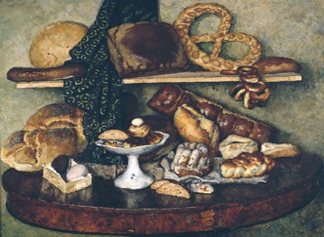
- Что стоит в самом центре стола? Белая ваза, а на ней маленькие булочки, сухари, пирожные — в вазе им самое место. Справа около вазочки — еще несколько сухариков, на белой салфетке — облитый сахарной глазурью кекс, румяная плетеная сдобная булочка, а за ней два калача. У самой стены — булка с поджаристой хрустящей корочкой (такие булки назывались французскими) и большой рулет с изюмом. Слева от вазы маленькая коробочка с пирожными, а за ней — пышная плетенка с маком — хала. На дальнем плане за вазой видны еще какие-то хлебы. Чтобы ярче высветить теплоту хлеба, заключенную в нем энергию солнца, художник нарисовал свешивающуюся со стены изумруд, но зеленую, темного холодного тона ткань. Она создает ощущение цветового контраста с теплыми тонами хлеба.
- Как вы думаете, почему художник поместил все эти предметы на темно-бордовую полированную поверхность стола? Конечно, чтобы подчеркнуть аппетитную поджаристость, шершавую поверхность хлебных корочек по контрасту с гладкой поверхностью стола. Издавна на Руси повелось и гостей встречать самым дорогим — хлебом и солью. Недаром говорили: хлеб всему голова, хлеб наш насущный.
«Натюрморт. Квас» В. Ф. Стожаров
— О чем художник хотел нам рассказать? О крестьянской жизни.
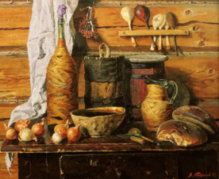
В крестьянской деревянной избе на столе стоят: бутыль, оплетенная берестой, березовый туесок и маленький бочонок. В них зреет, бродит квас. На переднем плане — деревянная чаша, наполненная квасом, и кувшин-квасник. Справа от квасника на столе лежат испеченные в русской печи караваи черного хлеба, между ними — деревянная ложка и нож. Слева от чаши — луковицы в блестящей светло-коричневой кожуре. Не было ничего вкуснее для русского крестьянина в жаркий полдень, чем глоток холодного кваса. А тюря из размоченного в квасе черного хлеба с луком была самой привычной крестьянской едой.
На дальнем плане картины мы видим белое полотенце, гроздья рябины на стене и деревянные расписные ложки. Как красив и тёпел этот уголок простого деревенского быта! Как радуют душу русского человека эти обыкновенные, но такие родные вещи.

